Vorname : __________________ Name : __________________

Klasse: _____ Datum : __________________

GENI@L Klick - Kapitel 4 – SCHREIBEN - PG

/15
Was trägt sie? Was trägt er?

Beschreibe Elisabeth oder Harry. Antworte auf die folgenden Fragen.

- Wie ist sie/er angezogen? Beschreibe ihr/sein Outfit (min. 6 Elemente mit deklinierten Adjektiven)
- Was sind ihre / seine Lieblingsklamotten und warum (min 2 Infos)?
- Wie gefällt dir diese Person? Gib deine Meinung.
- Gib 3 Informationen über sie / ihn (zB. Ein Hobby, Lieblingsessen..)

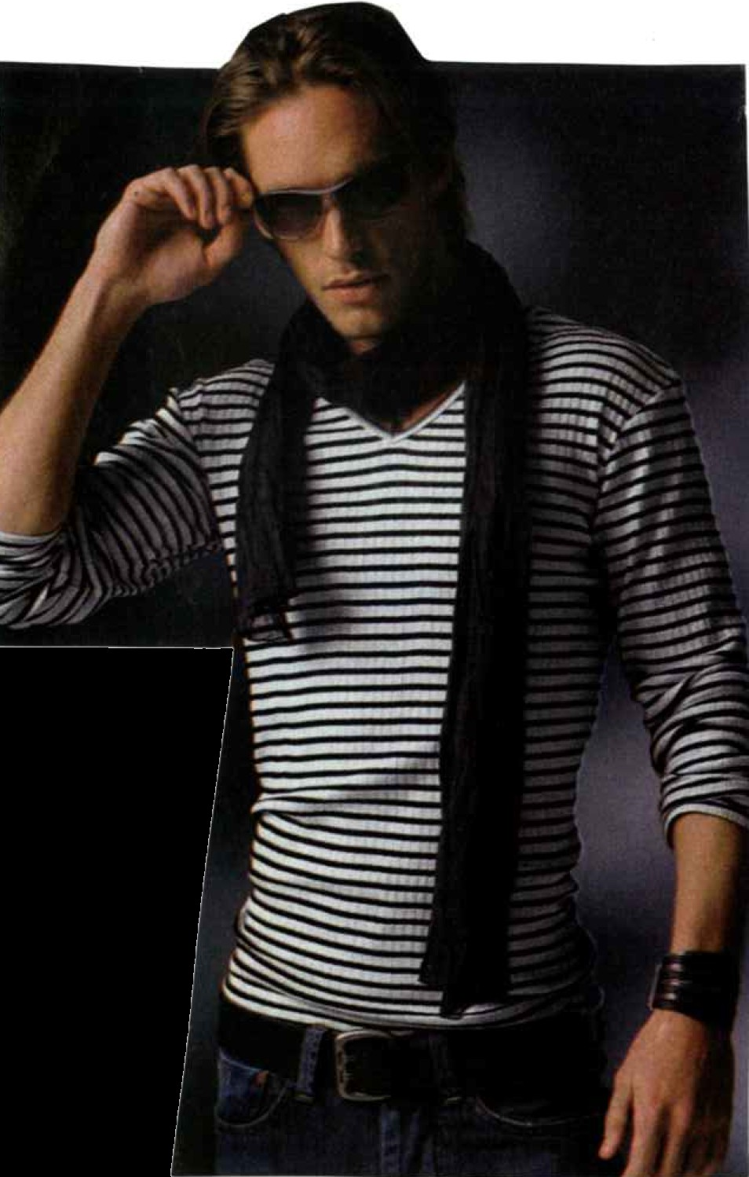
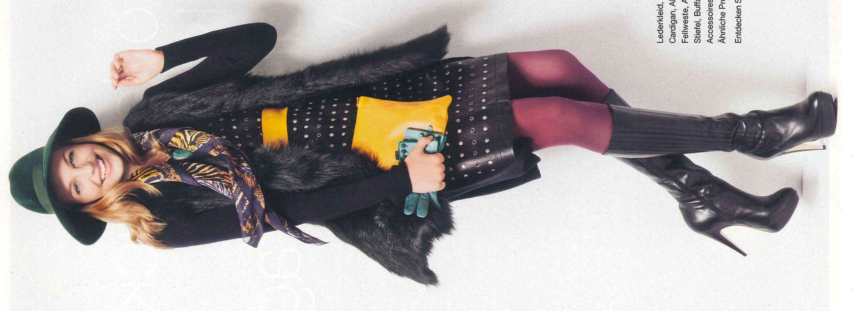

 | 5 Punkte | 4 Punkte | 3 Punkte | 2 Punkte | 1 Punkt | 0 Punkte
Aufgabe | Vollumfänglich erfüllt | Grösstenteils erfüllt | Ausreichend erfüllt | Nur teilweise erfüllt | Kaum erfüllt | Nicht erfüllt
 | 5 Punkte | 4 Punkte | 3 Punkte | 2 Punkte | 1 Punkt | 0 Punkte
Kommuni-kative Gestaltung | Vollumfänglich respektiert | Grösstenteils respektiert | Ausreichend respektiert | Nur teilweise respektiert | Kaum respektiert | Nicht respektiert
 | 5 Punkte | 4 Punkte | 3 Punkte | 2 Punkte | 1 Punkt | 0 Punkte
Formale Richtigkeit | Keine oder nur vereinzelte Fehler, die das Lesen nicht stören | Einige Fehler, die das Lesen kaum stören | Fehler, die das Lesen stören aber das Verstehen nicht beeinträchtigen | Viele Fehler, die das Lesen erschweren | Der Text ist kaum verständlich | Der Text ist nicht verständlich

Lernziele :

- Zwei Personen nach einem Bild beschreiben (Kleidung)
- Ihre Kleidung mit unbestimmten Artikeln und Adjektiven beschreiben (Farbe, Form, usw)
- Deine Meinung sagen über die Personen
- Weil-Satz
- Dass-Satz

Lernziele :

- Zwei Personen nach einem Bild beschreiben (Kleidung)
- Ihre Kleidung mit unbestimmten Artikeln und Adjektiven beschreiben (Farbe, Form, usw)
- Deine Meinung sagen über die Personen
- Weil-Satz
- Dass-Satz

Lernziele :

- Zwei Personen nach einem Bild beschreiben (Kleidung)
- Ihre Kleidung mit unbestimmten Artikeln und Adjektiven beschreiben (Farbe, Form, usw)
- Deine Meinung sagen über die Personen
- Weil-Satz
- Dass-Satz

Lernziele :

- Zwei Personen nach einem Bild beschreiben (Kleidung)
- Ihre Kleidung mit unbestimmten Artikeln und Adjektiven beschreiben (Farbe, Form, usw)
- Deine Meinung sagen über die Personen
- Weil-Satz
- Dass-Satz

